M451 Scheda creata il 31 gennaio 2024
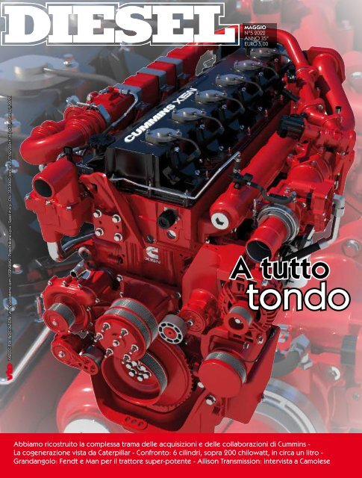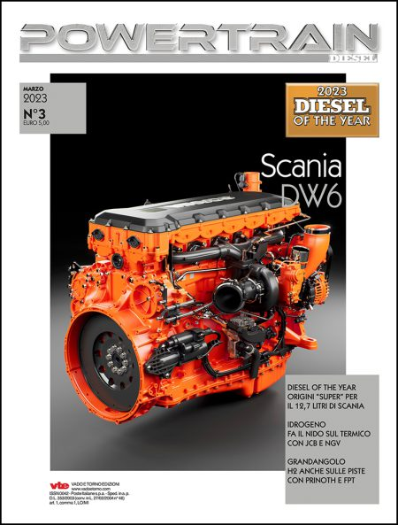
Descrizione storico-bibliografica
*Diesel : motori e componenti per OEM : cultura, tecnica, impieghi e mercato del motore diesel. - Milano : Vado e torno, 1987-2022. – 35 volumi : ill. ; 28 cm. ((Mensile. - Descrizione basata su: Anno 17, n. 1/2 (gen.-feb. 2003). – ISSN 1973-8781. - TO01298472
Dal 2013 ha come supplemento: *Diesel international [E11824]

*Powertrain : Diesel. - N. 1-2 (gen.-feb. 2023)- . - Milano : Vado e torno, 2023- . - volumi : ill. ; 28 cm. ((Mensile. - CFI1119116

Soggetto: Motori Diesel - Periodici
Classe: D621.436

Volumi disponibili in rete 2022. Lac.; n.3(2023); n.7/8(2023); n.12(2023)

Informazioni storico-bibliografiche

Powertrain – Diesel
Lo sviluppo, la costruzione, l’utilizzo e le applicazioni del motore diesel sono i temi del mensile. Nato nel 1986 da una costola di Vado e Torno, Diesel applica a questo settore, rappresentato da un folto gruppo di tecnici, progettisti e specialisti del marketing, criteri giornalistici da media di grande divulgazione.
Il linguaggio è calibrato sull’esigenza di generare testi accattivanti e il supporto iconografico esalta l’estetica dell’oggetto, aspetto che il vero appassionato sa cogliere anche in una materia apparentemente arida. La parte essenzialmente tecnica è illustrata in tabelle elaborate dal giornale con indici esclusivi, nel tempo entrati nel linguaggio comune. Grande spazio trovano le inchieste di mercato.
Il motore diesel costituisce il perno attorno cui ruotano una miriade di aziende specializzate nella costruzione di macchinari per il trasporto, per l’edilizia, per l’agricoltura, per la nautica. Per queste aziende Diesel costituisce uno strumento indispensabile: unico nel panorama editoriale mondiale, scende in profondità negli aspetti tecnici del motore e delle sue applicazioni. https://www.vadoetorno.com/diesel/

